**宁阳县第二人民医院**

**坐诊人员信息统计表**

**1、神经内科**

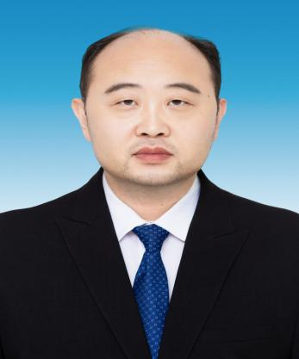

吴文波，神经内科主任，副主任医师，擅长高血压、糖尿病、脑梗塞、脑出血、冠心病、肺心病等内科常见病及内科急危重症的诊断与治疗，参编论著3部，多次被评为优秀执业医师、学习标兵等荣誉称号，现任山东省卒中学会质量管理与促进分会委员，山东省老年学与老年医学会委员。

电话：15066736817

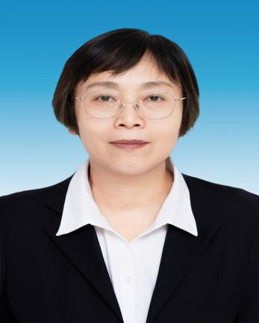\

丁玉，副主任医师，毕业于山东中医药大学，本科学历，中医专业，从事临床工作30余年，发表国家级论文3篇，擅长中西医结合治疗内科、妇科常见病、多发病，尤其对高血压病、中风后遗症、冠心病、糖尿病、慢性胃炎、慢性阻塞性肺疾病、乳腺增生等疾病及疑难杂症，运用中西医结合治疗，疗效显著，2014年被山东省卫计委评为第二批“山东基层名中医”

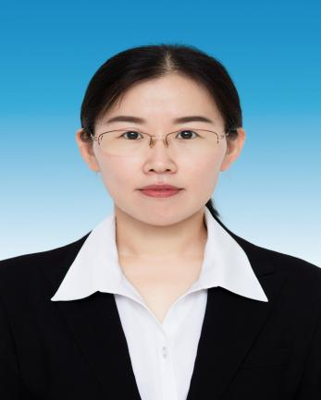

王雷，神经内科副主任，主治医师，擅长高血压、糖尿病、脑梗塞、脑出血、癫痫、帕金森、冠心病等内科常见病及内科急危重症的诊断与治疗，参编论著2部，国家级论文3篇。

电话：17853855530

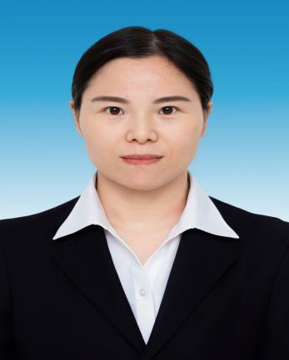

宁方敏，主治医师，本科学历，从事临床工作20多年，于2016年到泰安医科大学第二附属医院进修学习，在内科常见病多发病方面积累了丰富的临床经验，擅长脑血管疾病，如急性脑梗死，脑出血，高血压等多种内科疾病的治疗。

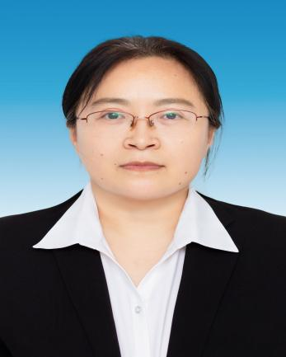

杨丽，主治医师，本科学历，从事神经内科工作10余年，2013年曾到泰安中心医院学习神经损伤的早期康复治疗(包括脑中风、颅脑损伤、脊髓损伤、周围神经损伤，面瘫等），擅长神经内科常见病、多发病及疑难病症的诊治，对脑血管病，周围神经病，以及眩晕、头痛等有丰富的诊治经验。

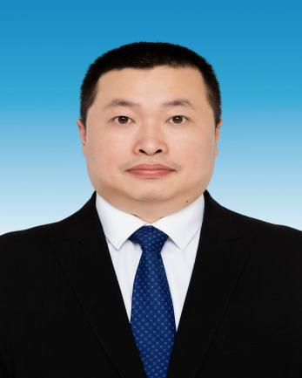

于雷，主治医师，本科学历，从事内科工作10余年，擅长神经内科常见病、多发病及疑难病症的诊治，对脑血管病，周围神经病，以及眩晕、头痛等有丰富的诊治经验。

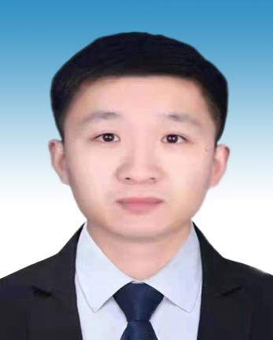

张高，主治医师，大学本科，毕业于济宁医学院，从事临床工作10余年，致力于脑血管造影术。在齐鲁医院进修神经内科专业，后前往千佛山医院进修脑血管介入。主要学习脑血管造影术，脑血管支架置入术，急性脑梗死动脉取栓，动脉瘤栓塞术。在脑血管介入进修学习期间，独立完成脑血管造影术260余例，可熟练行经股动脉通路及经绕动脉通路操作，并独立完成经皮颈内动脉支架置入术及经皮椎动脉支架置入术10余例。具有丰富的脑血管介入技术。

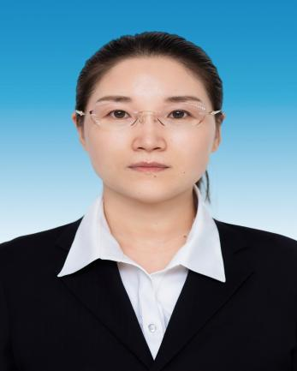

刘苗苗，主治医师，2015年毕业于济宁医学院，2016.11-19.12于泰安市中心医院规培全科医学专业。擅长心脑血管疾病的治疗。尤其擅长脑梗死，脑炎，帕金森，癫痫等神经系统常见病的治疗。

**2心血管内科**

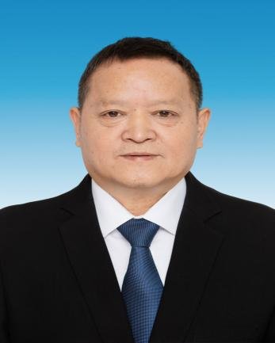

尚玉金，主任医师，心内科主任，医院学科带头人，泰安市医学会心血管专业委员会委员;2007年获得“振兴泰安劳动奖章＂，2010年“宁阳县十大名医＂，2011年＂宁阳县拔尖人オ＂，2012年＂宁阳县十大名医”，2014年“泰安市优秀中青年专家＂。擅长内科多发病、疑难病的诊治，对高血压、冠心病、心肌梗死、心力衰竭、心律失常、糖尿病，治疗经验丰富，疗效独特。

坐诊时间:每周一、周三、周五

联系电话18763873448。

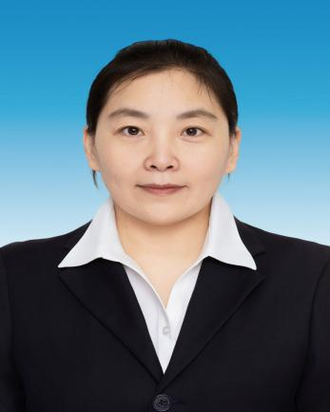

周茂芬，副主任医师,本科学历,中国医师协会心血管内科分会会员,曾多次到上级医院进修深造。自工作以来一直从事内和工作,能熟练掌握内科常见病多发病的诊断和治疗,尤其在心血管病的治疗方面经验丰富，擅长冠心病、心肌梗死、心律失、心力衰竭、主动脉夹层、高血压病的诊断与治疗。同时参编了《老年人生理心理变化及常见病最新防治进展》,在工作中注重实践,在2003年参与的“一次性避光输液器"项目获国家专利,2015年8月《一种心内科用照明手术刀》,并取得了宁阳县科技进步三等奖荣誉。

联系电话：15315389196

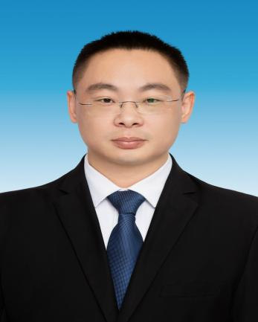

邵德进，心血管内科副主任，主治医师，擅长心血管疾病、疑难病的诊治，特别是高血压、冠心病、心肌梗死、心力衰竭、冠脉支架植入术经验丰富。

联系电话：13665484103

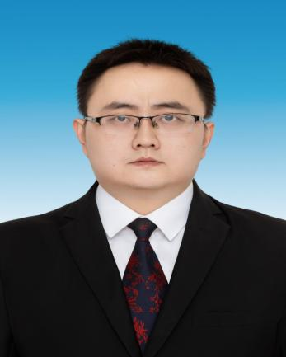

杨明伟，放射介入科副主任，主治医师，擅长内科多发病、疑难病的诊治，特别是高血压、冠心病、心肌梗死、心力衰竭、心律失常等疾病的诊治以及冠脉介入治疗操作经验丰富。

联系电话：18954896399

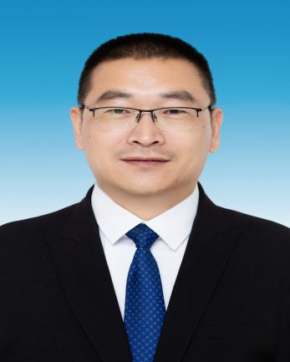

徐勤怀，主治医师，山东医药协会心脏介入专业委员会委员，从事心血管内科专业20余年，曾在山东大学齐鲁医院冠脉诊疗专业进修一年，并获得优秀进修医师称号，对心血管常见病多发病具有丰富的诊疗经验，擅长急性心肌梗死 冠状动脉狭窄的介入手术治疗。

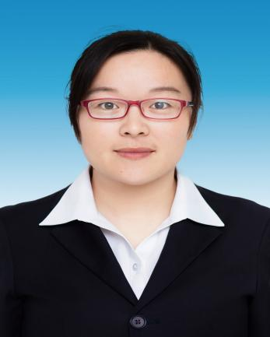

陈雪，主治医生，本科学历，参加工作十余年，2017-2020年参加泰安市中心医院住院医师规范化培训，对内科常见病多发病有丰富的经验。

**3消化肿瘤内科**

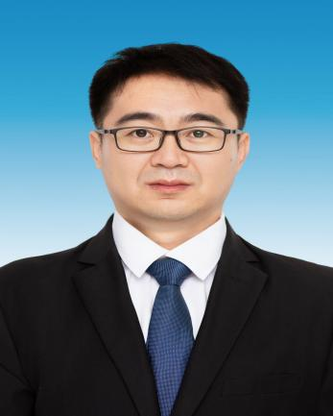

杨建，消化肿瘤内科主任，副主任医师，本科学历，2006年毕业于济宁医学院，曾先后在泰安市中心医院、山东省齐鲁医院进修学习深造。熟练掌握高血压、脑梗死、冠心病、消化道出血、消化性溃疡、肝胆等内科常见病、多发病的诊治，尤其对急危重症疾病有较高的诊疗能力,同时熟练掌握胃肠镜检查，并可以开展各种镜下治疗：如消化道异物取出术，消化道出血止血治疗、内镜下粘膜切除术(EMR)、食管静脉曲张的硬化及套扎治疗、内镜下粘膜剥离术（ESD）等其他镜下治疗；发表国家级著作2部、国家发明专利2项。

联系电话：15205487778

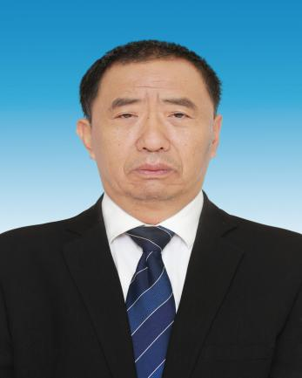

于学柱，消化肿瘤内科副主任，主任医师，本科学历，1986年7月毕业于泰山医学院临床医学系，泰安市消化内科学会委员。对消化道出血、消化性溃疡、炎症性肠病、肝炎、肝硬化、肝癌、胰腺炎及胰腺癌等疾病的病因、发病机制、诊断及治疗有丰富的经验，同时能熟练胃镜下操作。

联系电话：13468065493

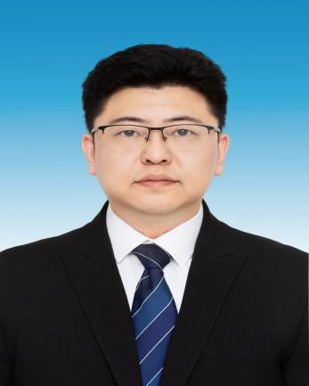

李圣明，消化肿瘤内科副主任，主治医师，本科学历，毕业于山东大学临床医学专业。从医10余年，熟练掌握消化道出血、急性胰腺炎、消化性溃疡、胃息肉、结肠息肉、肠梗阻、肝硬化、消化道肿瘤等消化系统疾病的诊断及治疗具有独到见解，以及心脑血管疾病、呼吸、内分泌系统疾病等常见内科病及多发病的诊断及治疗。

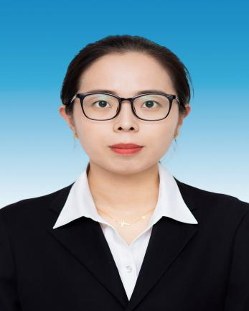

杨德娟，消化肿瘤内科主治医师，本科学历，毕业于济宁医学院临床医学专业，曾在山东第一医科大学第二附属医院参加住院医师规范化培训三年。熟练掌握急慢性胃炎、胃食管反流、消化道出血、急性胰腺炎、消化性溃疡、肝硬化、消化道肿瘤等消化系统疾病的诊断及治疗，以及心脑血管疾病、呼吸、内分泌系统疾病等常见内科病及多发病的诊断及治疗。

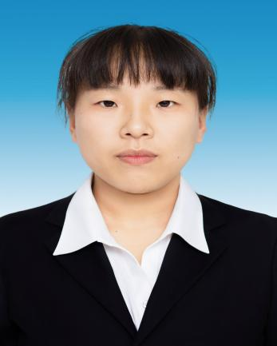

尹安安，消化肿瘤内科主治医师，本科学历，毕业于济宁医学院临床医学专业。通过近10年的工作经验积累，对消化内科疾病，如消化道出血、急性胰腺炎、消化性溃疡、胃息肉、结肠息肉、肠梗阻、肝硬化、消化道肿瘤等消化系统疾病的诊断及治疗见解独到，同时涉猎心脑血管疾病、呼吸、内分泌系统疾病等常见内科病和多发病的诊断及治疗。

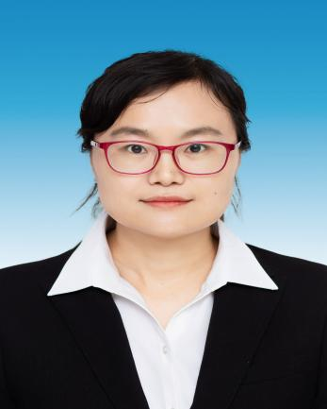

郑华晓，消化肿瘤内科主治医师，本科学历，毕业于泰山医学院临床医学专业。曾在泰安市中心医院进修深造一年，在山东省第一医科大学第一附属医院进修深造一年。从医10多年，熟练掌握消化道出血、急性胰腺炎、消化性溃疡、胃息肉、结肠息肉、肠梗阻、肝硬化、消化道肿瘤等消化系统疾病的诊断及治疗，以及心脑血管疾病、呼吸、内分泌系统疾病等常见内科病及多发病的诊断及治疗。

**4、内分泌科**

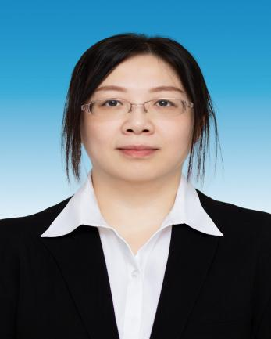

刘真，内分泌科副主任，主治医师，擅长糖尿病，甲状腺疾病，骨质疏松，痛风，老年脑梗死、脑出血、老年痴呆症、冠心病、慢阻肺、老年贫血、慢性肾脏病等疾病的诊治，见解独到，有很高的治愈率。

联系电话：15065481830

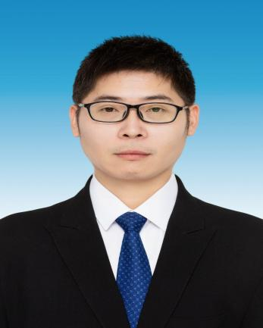

吴昌泽，主治医师，擅长糖尿病、甲状腺疾病、骨质疏松、痛风、脑梗死，冠心病、心衰等内科常见疾病。

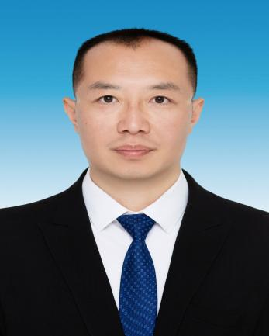

陈年，本科学历，主治医师，毕业于滨州医学院，从医20年擅长心脑血管呼吸系统疾病，2011年在泰安中心进修一年，2022参加援威海医疗队，多次新冠病毒疫情一线工作，临床经验丰富。

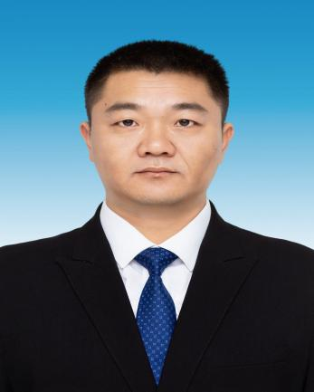

杨勇，本科学历，主治医师，从事临床工作10余年，有丰富的临床工作经验。擅长糖尿病及其井发症、甲状腺疾病、心脑血管疾病、呼吸系统疾病等内科常见病、多发病的诊治。

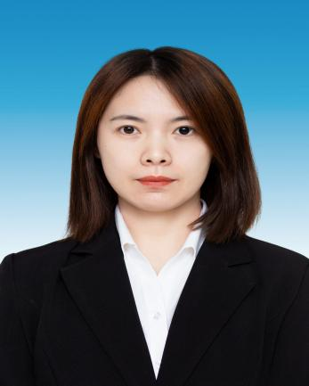

刘静静，主治医师，本科学历，从事内科工作17年，熟悉掌握内科常见病的诊疗，特别是糖尿病、甲状腺疾病、电解质紊乱等内分泌代谢病的诊断与治疗。

**5、普外科**

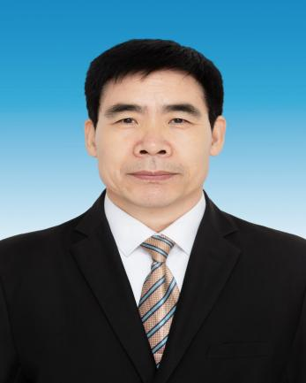

许晓亮，主任医师，熟悉普外、泌尿外科疾病的诊断及治疗，擅长甲状腺、乳腺、前列腺、大隐静脉曲张、精索静脉曲张、各类疝的无张力修补、胆道结石、泌尿系结石等外科疾病的手术治疗。

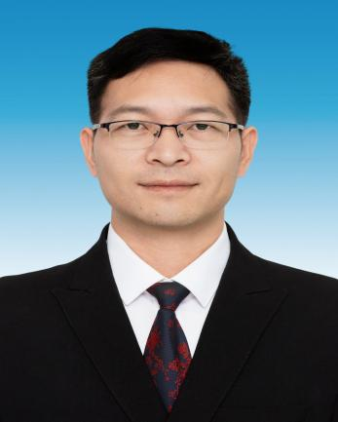

张俊友，宁阳县第二人民医院外一科主任，普外科副主任医师，本科学历，毕业于泰山医学院（现山东第一医科大学）临床医学系。社会兼职为山东省医药教育协会肠道围术期管理专业委员会常务委员，山东省老年医学会甲状腺专业委员会委员，泰安市医学会普外科分会委员，泰安市抗癌协会乳腺专业委员会常务委员，泰安市医师协会胸外科医师分会常务委员，泰安市医师协会肿瘤放疗医师分会委员。

手机号：15866004510（微信同号）

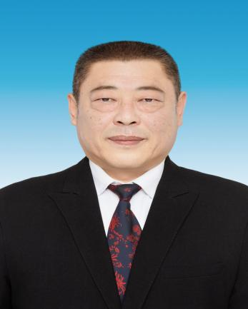

曹平，普外科副主任医师，普外科副主任，1985年参加工作，多次在泰山医学院附属医院普外科进修学习。熟悉普外、泌尿外科疾病的诊断及治疗，擅长甲状腺、乳腺、前列腺、大隐静脉曲张、精索静脉曲张、各类疝的无张力修补、胆道结石、泌尿系结石等外科疾病的手术治疗。手术操作熟练，小切口，创伤小，操作精细，痛苦少，恢复快。

联系电话：15069873289

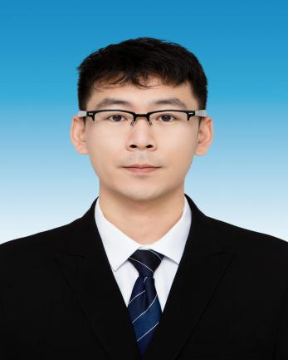

孟洋，普外科主治医师，本科学历，毕业于济宁医学院临床医学系，学士学位。2015年工作至今一直从事临床工作。2020年至2023年在山东第一医科大学的附属医院通过国家住院医师规范化培训。熟悉掌握普外、泌尿外科疾病的诊断及治疗，比如急性阑尾炎、急性胆囊炎、胆道结石、肠梗阻、甲状腺结节、乳腺结节、腹股沟疝、急腹症、大隐静脉曲张、精索静脉曲张、前列腺增生、泌尿系结石等外科常见疾病的诊治。

**6、骨外科**

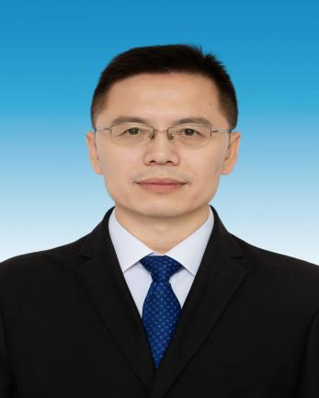

刘自文，骨外科主任，副主任医师，擅长各种四肢骨折、多发骨折内固定手术，膝关节韧带修复，髋膝关节置换术以及股骨头坏死的分期治疗。

联系电话：13792137218

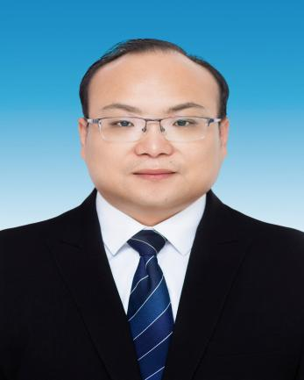

程佰华，主治医师，擅长四肢骨折脱位的手法复位及手术内固定治疗，对关节炎及股骨头坏死等骨病的保守治疗与手术治疗（髋、膝关节置换）有独到见解。

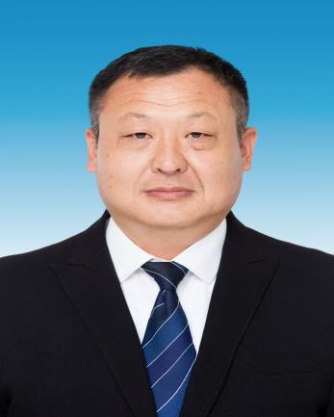

刘自国，主治医师，擅长骨科常见病及创伤的诊治，骨折及脱位的手法复位外固定治疗。

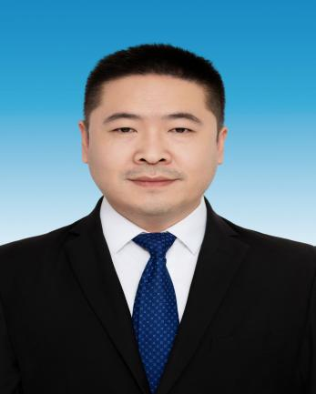

索树亮，主治医师，主要擅长：四肢骨折、关节脱位、手足外伤等伤病的手法复位及内固定手术治疗，对骨关节炎、腰腿痛的诊治方面积累了较扎实的骨科临床经验和技术能力。

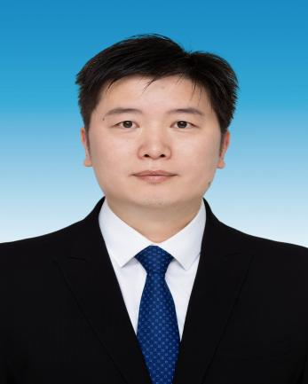

张蒙，主治医师，擅长各种关节疾病，慢性损伤，常见骨科疾病，骨伤，脊柱疼痛的诊断及治疗。

**7、神经外科**

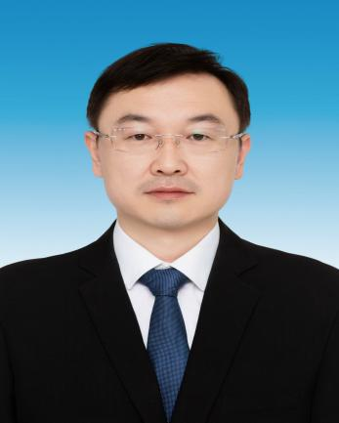

周庆湖，主治医师，对常见多发外伤拥有丰富的治疗经验，擅长脑外伤、脑出血、大面积脑梗死等神经外科疾病的手术治疗，对神经系统疾病并发症：重症肺炎、电解质紊乱、营养失衡及恶性高血压等急、危重症治疗有丰富经验。

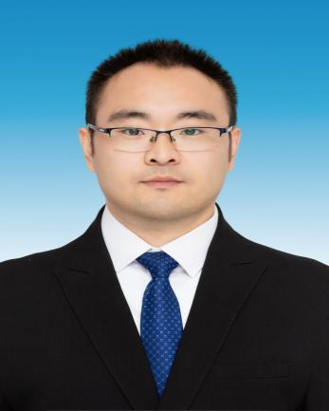

付宁，主治医师，擅长自发性脑出血，脑外伤等脑血管疾病的诊断与治疗，以及脑血管病后遗症的康复锻炼。

**8、肛肠科**

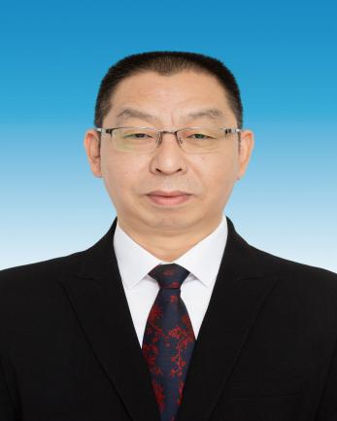

崔洪宝，副主任医师，宁阳县肛肠病质控中心主任，宁阳县第二人民医院肛肠科主任。山东省医师协会肛肠病学医师分会常务委员，山东省研究型医院协会肛肠病学分会常务委员，山东省老年医学会肛肠专业委员会委员，山东省健康管理协会肛肠病学专业委员会委员；山东省医学会肛肠分会便秘学组组员，济南市肛肠健康服务专业委员会副主委。

联系电话：18769838889

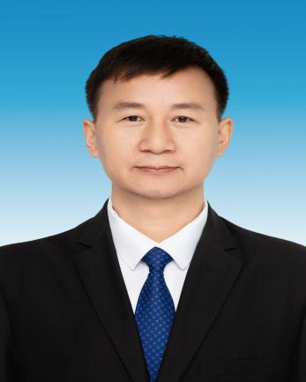

孙庆营，副主任医师，肛肠科副主任，山东省医师协会肛肠病学专业委员会委员。运用EMR、ESD技术治疗结直肠息肉及肿瘤，对内痔、外痔、混合痔、肛裂、肛周脓肿、肛瘘、肛乳头肥大、直肠息肉等疾病的治疗技术娴熟；尤其对于痔的微创治疗经验丰富，疼痛轻，恢复快，疗效显著；运用电子结肠镜技术对便血患者进行早癌筛查，提高了结直肠早期癌的发现率。

联系电话：15854833402

**9、康复科**

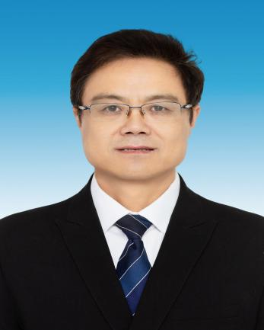

高广林，副主任医师，康复医学科主任。山东省康复医学会第一届整合康复专业委员会委员、山东省医师协会康复医学会委员、泰安市康复医学与理疗学重点学科带头人、宁阳县康复医学质控中心主任，2020年荣获山东省基层名中医。擅长颈肩腰腿痛、头痛头晕、脑血管病偏瘫、失语、吞咽困难、截瘫、骨科疾患评定、诊治和康复训练。

联系电话：15094772569

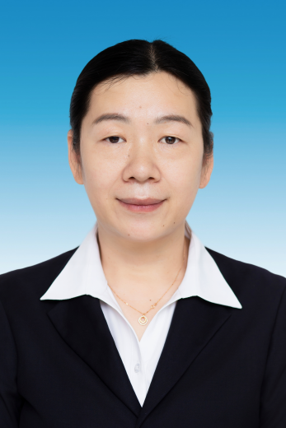

张凤，副主任医师，康复医学科副主任，泰安市优秀基层中医，毕业于滨州医学院中医专业，从医20余年，以中医基本理论为核心，注重四诊合参，辩证论治，擅长治疗颈椎病，腰椎间盘突出、肩周炎、膝关节骨性关节炎、偏瘫、面瘫、脊髓损伤、跟骨骨刺、腱鞘炎、神经损伤等疾病，利用针灸、拔罐、火针、弧刃针、小针刀等手段，配合中药治疗，获得良好效果。

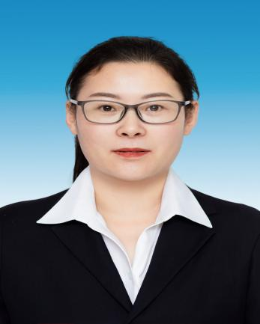

孔庆兰，主治医师，1998年毕业于山东省曲阜市中医药学校中医专业，2009年毕业于泰山医学院临床医学专业，专科学历，从事临床工作 20余年，擅长颈椎病、腰椎病、脑血管病后遗症、脊髓损伤、肩周炎、膝关节病等康复科常见病的康复评定，独立操作穴位注射、关节穿刺，发表国家级论文2篇，申请新型专利1项。

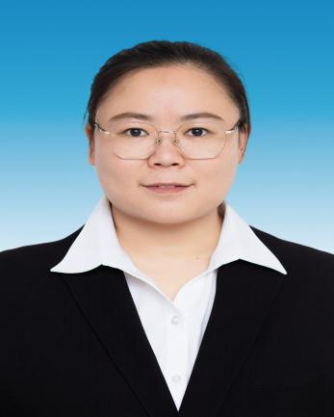

曹男，主治医师，本科毕业于济宁医学院临床医学系。2020-2023在泰安市中心医院进行康复医学科住院医师规范化培训，2023年被泰安市中心医院康复住培基地评为“优秀住培医师”。现任山东省老年学与老年医学学会专业康复委员会常务委员，擅长脑血管病、脑外伤、脊髓损伤、腰椎间盘突出、颈椎病等常见疾病的临床诊治和康复治疗。

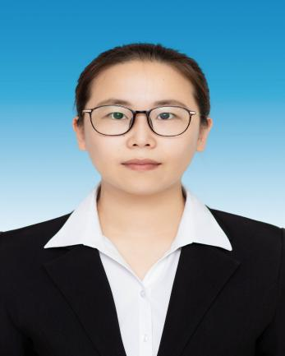

张鸿，主治医师，本科毕业于河北大学临床医学系，山东省老年学与老年医学学会康复专业委员会委员，曾在泰安市中心医院进修，多次在县级比赛中获奖 ，擅长脑血管病、脑外伤、脊髓损伤、腰椎间盘突出等常见疾病的临床诊治和康复治疗。

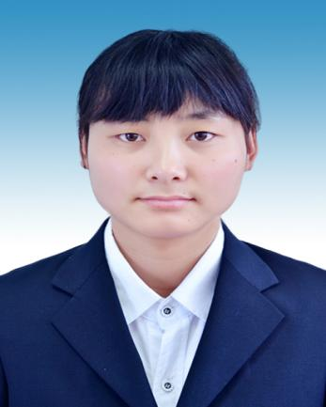

苏闪闪，本科学历，毕业于山东第一医科大学，内科主治医师、主管康复技师，山东省老年学与老年医学学会康复专业委员会委员，山东省康复医学会康复治疗专业委员会委员，2021年在宁阳县临床技能大赛中获得二等奖。多次到省市级三甲医院进修学习，从事临床工作10余年，对于康复评定和康复训练方面有一定的研究，擅长颈椎、腰椎、肩关节病的诊治与康复，对脑血管疾病康复训练方面具有丰富的临床经验，治疗效果明显。

**10、中医科**

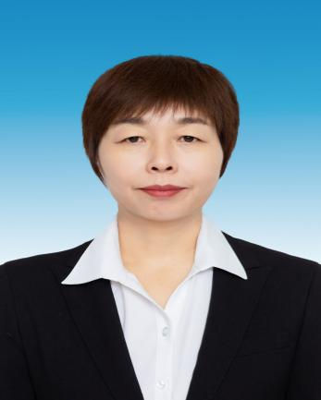

潘凤芹，中医科主任，副主任医师，自参加工作以来，一直从事中医针灸推拿工作，通过学习经典经方，对常见病、多发病的诊断和治疗积累了丰富经验，尤其擅长对中风后遗症，头痛，头晕，失眠，三叉神经痛，面瘫，便秘，自汗盗汗，颈椎病，腰腿痛等疾病，通过中医辩证论治，应用中药、针灸、推拿等中医特色疗法，并结合现代康复理念和治疗，取得了良好疗效。

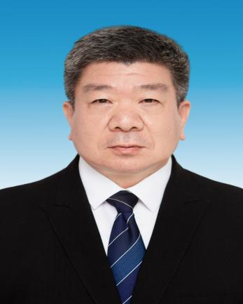

乔贤伟，主治医师，对中医常见病、多发病的诊断和治疗具有丰富经验。

**11、妇产科**

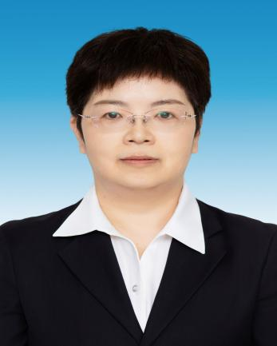

李秋丽，主治医师，能独立开展腹腔镜及经腹子宫肌瘤剔除、全子宫切除、次全子宫切除、输卵管及卵巢手术、宫外孕病灶切除术、阴式子宫切除及阴道前后壁修补术、陈旧性会阴裂伤修补术、宫颈锥切术、前庭大腺囊肿造口及剔除术、宫腔镜检查

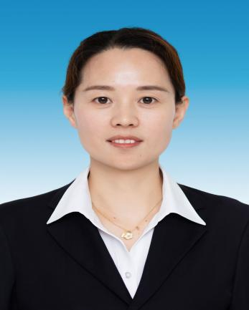

孔莉，主治医师，能开展腹腔镜及经腹子宫肌瘤剔除、次全子宫切除、输卵管及卵巢手术、宫外孕病灶切除术、阴式子宫切除及阴道前后壁修补术、宫颈锥切术、前庭大腺囊肿造口及剔除术、宫腔镜检查。

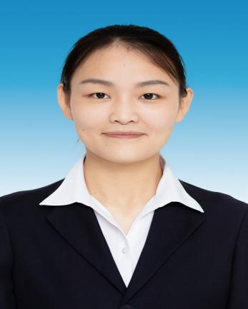

王雪丽，主治医师，能开展腹腔镜及经腹子宫肌瘤剔除、次全子宫切除、输卵管及卵巢手术、宫外孕病灶切除术、阴式子宫切除及阴道前后壁修补术、宫颈锥切术、前庭大腺囊肿造口及剔除术、宫腔镜检查

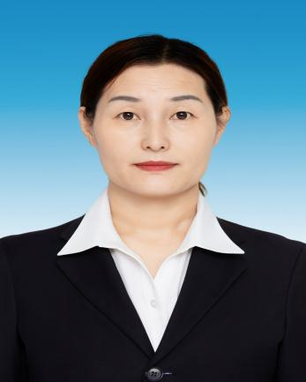

韩祥梅，主治医师，从事妇产科专业20余年，曾在济南市妇幼保健院、泰安市妇幼保健院进修学习，能熟练掌握妇产科常见病及多发病的诊断及治疗，擅长产科正常及难产接生、剖宫产手术及并发症处理，对高危妊娠指导和诊治有丰富临床经验。

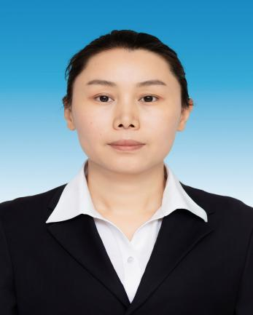

刘娜，主治医师，能开展腹腔镜及经腹子宫肌瘤剔除、次全子宫切除、输卵管及卵巢手术、宫外孕病灶切除术、阴道前后壁修补术、宫颈锥切术、前庭大腺囊肿造口及剔除术、宫腔镜检查

**12、儿一科**

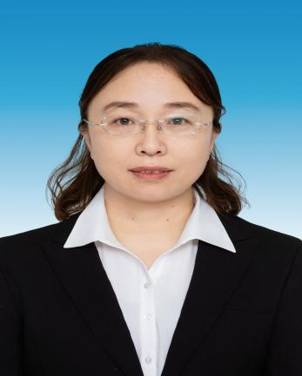

刘利红，儿一科主任，副主任医师，从事儿科临床工作20余年，善于学习，勤于实践，工作精益求精，兢兢业业，具备扎实的业务理论基础，积累了丰富的儿科医疗临床经验，与时俱进，不断更新知识，担负着宁阳东部地区儿童急危重症诊治任务。先后获得“宁阳县新长征突击手、宁阳县先进工作者、全县卫生工作先进个人、全县医护质量工作先进个人”等荣誉称号。

联系电话：18853803926 （微信同号）

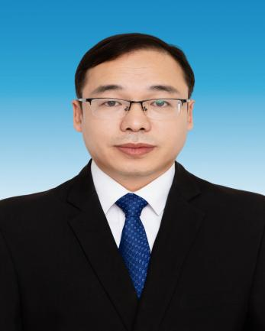

徐兵，主治医师，儿一科副主任，从事儿科临床工作10余年，在上级医院多次进修新生儿科，现担任新生儿科主任，负责宁阳东部新生儿常见疾病诊治及危重症的抢救、转运工作。

联系电话：13884760085

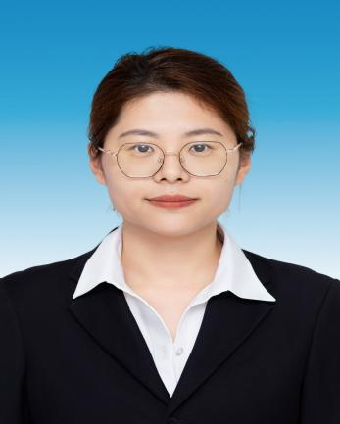

宋春丽，儿一科主治医师，从事儿科工作十年，积累丰富临床经验，擅长于儿科常见病、多发病及感染性疾病的诊治。

**13、儿二科**

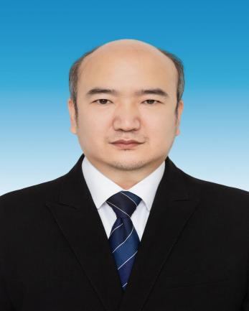

**王辉,**副主任医师，儿二科主任，熟练掌握儿科常见病及急重症的诊疗，擅长小儿重症肺炎、心肌炎、脑炎和小儿腹泻病、电解质紊乱、惊厥、心力衰竭等疾病的诊治，在新生儿危重症的抢救特别是在新生儿缺氧缺血性脑病、颅内出血、新生儿黄疸、新生儿硬肿症等疾病的处理抢救方面具有独特的诊疗经验。

联系电话：13792141299

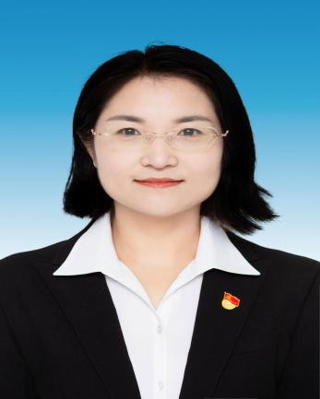

**陈丽**,本科学历，主治医师，儿二科副主任，从事儿科临床工作10余年，曾在泰安市中心医院进修深造，并对口援疆服务1年半，擅长小儿肺炎、脑炎、心肌炎、胃肠炎等常见病多发病的诊疗。

联系电话：13325297229

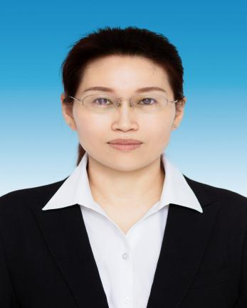

崔红梅，主治医师，对儿科呼吸道系统、消化系统、神经系统等常见病、多发病有丰富的临床经验与实践。

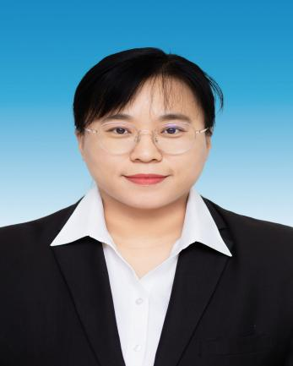

杜林林，主治医师，对儿科呼吸道系统、消化系统、神经系统等常见病、多发病有丰富的临床经验与实践。

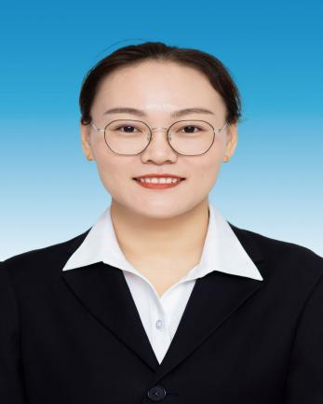

徐玲凯，主治医师，擅长儿童多发病、常见病、如：急性上呼吸道感染、支气管肺炎、大叶性肺炎、心肌炎、腹泻等病症的诊断和治疗。

**14、儿保科**

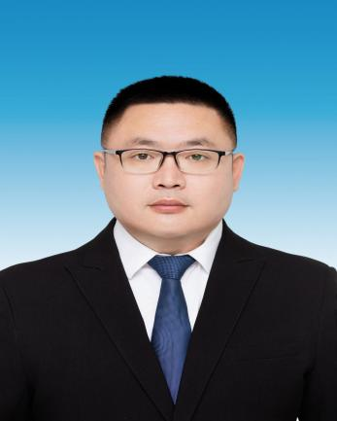

张山彪，主治医师，擅长儿科不明原因发热，常见病、多发病、儿童营养不良、体格生长和神经心理行为发育性疾病的诊治。

**15、眼科**

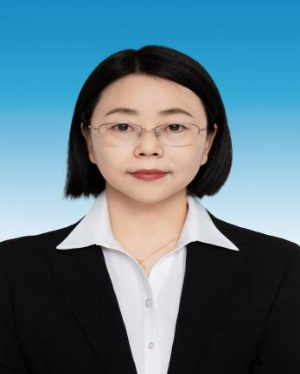

王芳，眼科主任,副主任医师，兼任山东省老年医学会眼科学术委员会委员、泰安市眼科学术委员会委员，泰安市医学美学专业委员会常务委员。从事眼科工作20余年，对眼科常见病、多发病具有丰富的临床经验，开展小切口白内障摘除伴人工晶体植入术、抗青光眼术、玻璃体腔药物注射术、鼻腔泪囊吻合术、翼状胬肉切除伴角膜缘干细胞移植手术及睑内外翻矫正术等手术；特别是开展的小切口白内障伴人工晶体植入术，具有切口小、损伤轻，术后视力恢复快等优点，迄今为止已完成白内障手术5000余例，获国家专利7项，先后荣获“宁阳好医生”“泰安好医生提名奖”等荣誉称号。

联系电话：13805483464

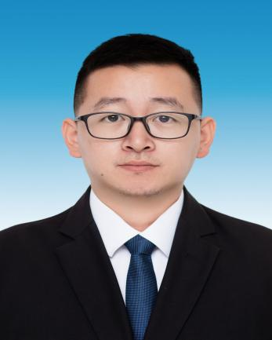

朱业琪，主治医师，擅长眼科常见病的诊疗

**16、口腔科**

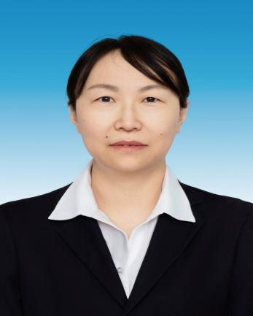

刘红，主治医师，擅长龋病，牙体牙髓病，阻生牙拔除，口腔小肿物切除，牙列不齐矫正，义齿修复，牙齿种植等

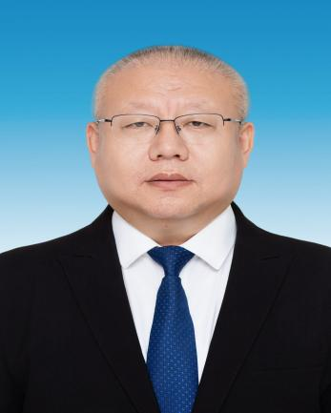

张泗清，主治医师，擅长，龋病，牙体牙髓病，阻生牙拔除，口腔小肿物切除，牙列不齐矫正，义齿修复，牙齿种植等

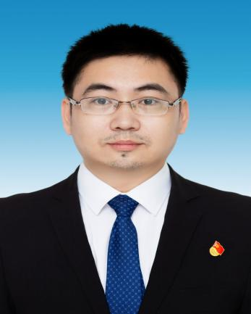

文国龙，主治医师，龋病，牙体牙髓病，阻生牙拔除，口腔小肿物切除，牙列不齐矫正，义齿修复，牙齿种植等

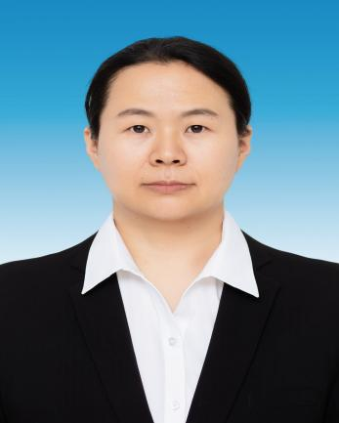

尹国辉，主治医师，龋病，牙体牙髓病，阻生牙拔除，口腔小肿物切除，牙列不齐矫正，义齿修复，牙齿种植等

**17、耳鼻喉科**

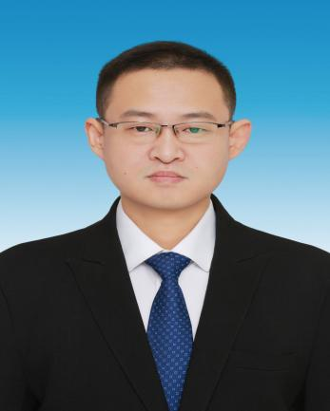

曹刚，耳鼻喉科主任，本科学历，耳鼻喉科副主任医师。擅长耳鼻喉科常见病多发病的诊断和治疗。在耳鼻喉咽科疾病中药治疗和手术治疗方面有丰富的经验。现微创鼻内镜下治疗鼻炎，鼻息肉，鼻中隔偏曲，鼻窦炎取得了良好的效果。

联系电话：0538-5951195 18595296560

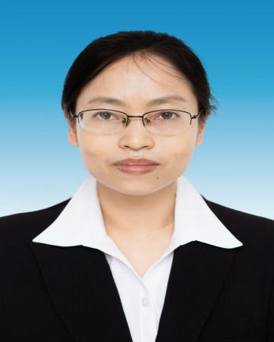

曾兴泽，主治医师，2004年毕业于四川大学临床医学，毕业后一直从事耳鼻喉科工作，2010年取得临床执业医师医师，2017年取得耳鼻喉主治医师职称熟练耳鼻喉科常见病中耳炎，鼻炎，鼻窦炎，鼻息肉，咽炎，喉炎，声带小结息肉等常见病多发病的诊断及治疗，擅长内镜下耳鼻喉科操作及微创治疗

**18、皮肤科**

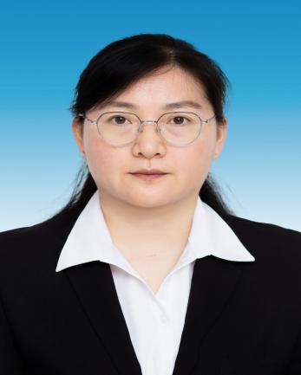

徐承凤，本科学历，主治医师，泰安市医学会皮肤病专业委员会委员，曾先后两次赴山东省皮肤病医院进修，从事皮肤病临床工作20年，熟练掌握皮肤科常见病及多发病的诊治，擅长体股癣、甲癣、银屑病、青少年痤疮、湿疹、荨麻疹、尖锐湿疣、带状疱疹等的诊断与治疗。

**19、疼痛科**

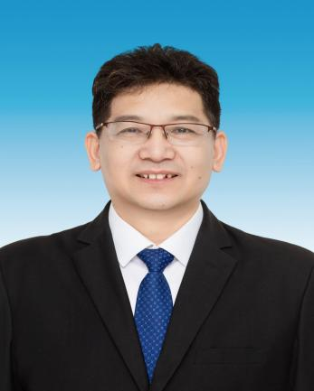

孔宪禹，副主任医师，本科学士学位，疼痛科主任，从事麻醉、疼痛专业三十年余年，在麻醉学专业学术领域内拼搏进取在临床实践中取得了非凡的成绩并积累了丰富的临床经验。熟悉本专业国内发展动态，注重自我素质的培养及技术水平提高，兢兢业业做好本职医疗工作承担并组织完成日常及急症重危病人的临床麻醉、重症监测、复苏抢救及疼痛治疗工作。发表著作、国家级论文数篇。曾多次赴省级医院进修疼痛治疗，对疼痛机理和治疗有深入研究。

对疼痛疑难病症的诊疗方面具有丰富的临床经验，擅长各种慢性疼痛的诊断与治疗，如三叉神经痛、带状疱疹及带状疱疹后遗神经痛的微创治疗、颈、腰椎间盘突出消融术、癌性患者微创治疗止痛、冲击波治疗消除无菌性炎症，促进组织修复和肌细泡再生，解除肩周炎、肌筋膜炎等难治性软组织痛、无痛胃、肠镜检查麻醉、小儿鼻腔粘膜麻醉颅脑核磁共振检查。